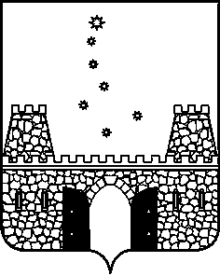

РАСПОРЯЖЕНИЕ

ПРЕДСЕДАТЕЛЯ КОНТРОЛЬНО-СЧЕТНОЙ ПАЛАТЫ
МУНИЦИПАЛЬНОГО ОБРАЗОВАНИЯ СТАРОМИНСКИЙ МУНИЦИПАЛЬНЫЙ РАЙОН КРАСНОДАРСКОГО КРАЯ

от _01.07.2026__ № _34__
ст-ца Староминская

О внесении изменений в распоряжение председателя контрольно-счетной палаты муниципального образования Староминский район от 25 декабря 2025 года №70 «Об утверждении плана работы контрольно-счетной палаты муниципального образования Староминский муниципальный район Краснодарского края на 2026 год»

В соответствии с письмом ГУ МВД России по Краснодарскому краю Отдела Министерства Внутренних Дел Российской Федерации по Староминскому району от 28.01.2026 года №1/89/1/697, внести изменения в план работы на 2026 год:
1.Внести в приложение распоряжения председателя контрольно-счетной палаты муниципального образования Староминский муниципальный район Краснодарского края от 25 декабря 2025 года №70 «Об утверждении плана работы контрольно-счетной палаты муниципального образования Староминский муниципальный район Краснодарского края на 2026 год» следующее изменение:
в разделе 1 пункт 1.1. изложить в новой редакции «Проверка правомерности использования бюджетных средств, выделенных муниципальному образованию Староминский муниципальный район Краснодарского края в рамках реализации регионального проекта «Педагоги и наставники» национального проекта «Молодежь и дети»».
2. Контроль за выполнением распоряжения оставляю за собой.

3. Распоряжение вступает в силу со дня его подписания.

Председатель контрольно-счетной палаты  муниципального образования  Староминский муниципальный район Краснодарского края | Е.Г. Дейнега

